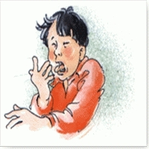
recensement des cas d'infections respiratoires aiguËs (IRA) en collectivité de personnes agees
LISTING DES CAS CHEZ LES résidents

Ce document nominatif doit rester à usage interne.

Nom de l’établissement: _________________________________

No | Nom et prénom | No chambre  / Unité de soins | Âge  (ans) | Symptômes et signes*  (cocher si présence) |  |  |  |  |  | Date du début de la maladie  (jj-mm-aa) | Hospitalisation  / décès | Lieu  hospitalisation | Date  De fin | Test grippe |  | Autres Tests
 |  |  |  | F | SG | O | T | SP | A |  |  |  |  | Date plvt  (jj-mm-aa) | Résultats | Tests** | Date plvt  (jj-mm-aa) | Résultats

Abréviations * : F : Fièvre SG : Signes Généraux (céphalées, asthénie, anorexie,…) O : signes ORL T : Toux SP : Signes Pulmonaires A : autres

** ECBC : examen de crachats AgP : Antigénurie pneumocoque AgL : Antigénurie légionnelle Coq : recherche coqueluche

